Иногда умственно и психически нормально развивающиеся дети испытывают трудности в овладении речью. Чаще это бывает у ослабленных постоянными болезнями ребят. Такие дети, как правило, нуждаются в дополнительной работе над звукопроизношением, общим речевым развитием. Своевременное формирование правильного произношения имеет важное значение для общей культуры речи и, следовательно, для нормального речевого общения, для успешного овладения грамотой, а при поступлении в школу - для усвоения школьной программы.
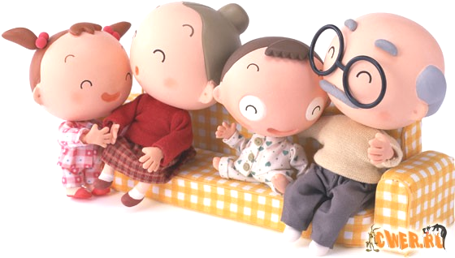
Исправить речь у ребенка можно только объединенными усилиями.
Не надейтесь и не полагайтесь только на логопеда и тем более на своего ребенка – без Вашей помощи исправить речь у него не возможно.
Установите дома правильный режим дня для ребенка, чтобы он успевал погулять и приготовить логопедические задания.
Регулярно посещайте консультации логопеда, так как, не зная сущности работы, Вы не сможете выполнять домашние задания.
В выходные дни занимайтесь с ребенком по заданию логопеда.
Не поручайте эту работу родственникам, так как они не смогут заменить Вас в таком трудном деле.
Помните, что постоянные упражнения помогут усвоить правильную, ритмичную речь и развить речевую мускулатуру.

Исправить речь можно независимо от степени ее нарушения,
но при условии выполнения логопедических правил
и систематических занятий

Овладение ребенком речи успешно идет тогда, когда с ним занимаются не только в дошкольном учреждении, но и в семье:
- родители должны посещать консультации логопеда, на которых он рассказывает о предупреждении и исправлении недостатков развития речи у детей;
- просматривать стенды для родителей, где даются рекомендации последовательной работы с ребенком над звукопроизношением и развитием речи;
- посещать родительские собрания, на которых педагоги и родители совместно решают текущие вопросы группы;
- в повседневном общении упражнять детей в четком произнесении слов, в правильном использовании интонации, учить говорить достаточно громко, не спеша;
- использовать в работе с ребенком материалы из специальной литературы, рекомендуемой логопедом.

